Ficha: 2956247

Identificación: 1022145997

Nombre: Emmanuel Montoya Yepes

Fecha: 5/06/24

Título:  Taller práctico de git

Pasos del GIT BASH

Configuramos el nombre de usuario y el correo

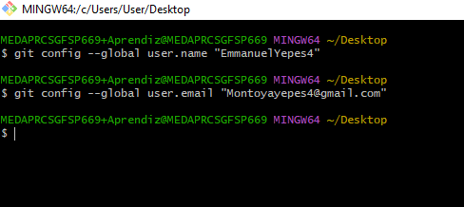

Creamos el primer repertorio en github

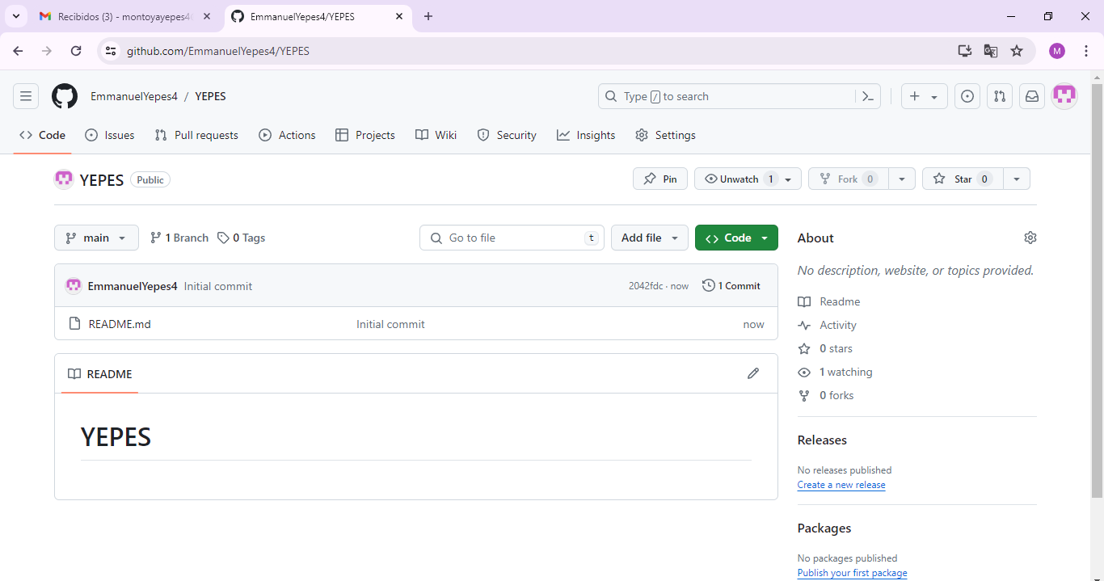

Como agregar los cambios a github

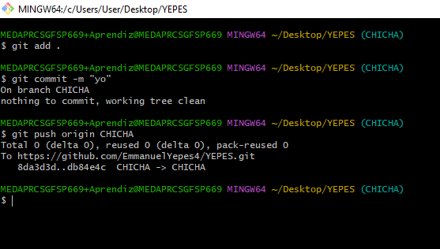

Como obtener los cambios en el repositorio de github

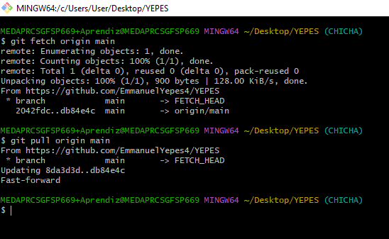

Link para la clonación

https://github.com/EmmanuelYepes4/YEPES.git